Duomenų sąrašo PM aplinka „Profesinio mokymo įstaigos aplinkos duomenys“ pateikimo, pildymo ir atsiskaitymo instrukcija

Duomenys skaičiuojami spalio 1d.
Ataskaitą pildo bazinė mokykla ir skyrius atskirai.

Nauja 2025-2026 mokslo metais
- Vietoj lentelės „Mokyklos Interneto greitis“ dabar reikia pildyti lentelę „Mokyklos Interneto greitis nuo 2025 m.“. Pasikeitė Interneto greičio skirstymas.
- Lentelėje „Gauti kompiuteriai“ atsirado nauja eilutė „Įstaigos nuosavas (ne valstybės biudžeto) lėšas“.
- PM aplinka statistinis duomenų sąrašas turi būti atsiskaitytas iki 2026 m. sausio 31 d.

Pateikimo į ŠVIS tvarka
- Interneto svetainėje https://rsvis3.emokykla.lt/cognos/bi/?perspective=home spauskite „žmogaus“ ikoną viršuje dešinėje ir iššokusį žodį „Prisijunkite“.
- Prisijunkite.
- Norėdami užpildyti statistinius PM aplinka duomenis:
  - Kairiajame meniu pasirinkite skiltį Duomenų teikimas(užtrunka, reikia palaukti);
  - Jeigu esate tik institucijos duomenų pildytojas:
    - Skiltyje „Jūs turite užpildyti šias formas“ matysite nuorodas į statistikos duomenų sąrašus, kuriuos reikia užpildyti;
    - Užpildę atitinkamus duomenų sąrašus paspauskite „Išsaugoti“ ir „Teikti tvirtinimui“.
  - Jeigu esate tik institucijos duomenų tvirtintojas:
    - Skiltyje „Jūs turite patvirtinti šias formas“ matysite nuorodas į statistikos duomenų sąrašus, kurių duomenis pildytojas jau pateikė tvirtinimui ir kuriuos reikia patvirtinti. Nuorodos bus matomos tik tada, kai pildytojas bus paspaudęs mygtuką „Teikti tvirtinimui“.
  - Jeigu institucijoje esate ir duomenų pildytojas, ir duomenų tvirtintojas:
    - Skiltyje „Jūs turite užpildyti šias formas“ matysite nuorodas į statistikos duomenų sąrašus, kuriuos reikia užpildyti ir patvirtinti.

Statistinio sąrašo duomenų pildymas

„Mokykla turi Etninę kultūrą kaip atskirą dalyką ar integruoja Etninę kultūrą į kitus dalykus“ pildymas
Šis laukelis pildomas atsižvelgiant į tai, ar mokyklos įgyvendina šiuose teisės aktuose nurodytas etninės kultūros ugdymo metodines rekomendacijas ar bendrąsias programas(0-ne, 1-taip):
Pagrindinio ugdymo etninės kultūros bendroji programa ir Vidurinio ugdymo etninės kultūros bendroji programa, patvirtintos LR Švietimo ir mokslo ministro 2012 m. balandžio 12 d. įsakymu Nr. V-651;
2015–2017 mokslo metų pradinio ugdymo programos bendrasis ugdymo planas, patvirtintas LR Švietimo ir mokslo ministro 2015 m. gegužės 6 d. Nr. V-459;
2015–2016 ir 2016–2017 mokslo metų pagrindinio ir vidurinio ugdymo bendrieji ugdymo planai, patvirtinti LR Švietimo ir mokslo ministro 2015 m. gegužės 6 d. Nr. V-457.

Dėl „mokyklų, turinčių ikimokyklinio ugdymo programa ugdomų vaikų, duomenų apie plotą“ pildymo
Jeigu mokykla turi grupių, kuriose yra bent po vieną ikimokyklinio ugdymo programa ugdomą vaiką, šių grupių duomenys neturi būti rodomi duomenų sąrašo „PM aplinka“ skiltyse „Bendras patalpų plotas“, „Klasių kambarių bendras plotas“ ir „Klasių kambarių skaičius“. Tokių grupių plotai turi būti parodyti ikimokyklinio ugdymo duomenų sąrašo ŠV-03 skiltyse „Visas plotas“ ir „Grupių patalpų plotas“.
„Mokykla sistemingai taiko kokybės valdymo sistemą“ pildymas
Šiame laukelyje reikia nurodyti, ar mokykla sistemingai (kasmet) taiko kokią nors savęs įsivertinimo metodiką(0-ne, 1-taip).
Švietimo įstatymo 37 straipsnis. Švietimo kokybė
1. Už švietimo kokybę atsako švietimo teikėjas ir savininko teises ir pareigas įgyvendinanti institucija (dalyvių susirinkimas). Formaliojo švietimo kokybę užtikrina valstybė, neformaliojo švietimo kokybę, įskaitant ir formalųjį švietimą papildančio ugdymo kokybę, valstybė užtikrina iš dalies.
4. Švietimo kokybei gerinti vykdoma švietimo stebėsena, tyrimai, mokyklų veiklos įsivertinimas ir išorinis vertinimas, mokyklų vadovų ir mokytojų atestacija, mokymosi pasiekimų vertinimas.
5. Mokyklos (išskyrus aukštąsias mokyklas) veiklos įsivertinimo sritis, atlikimo metodiką pasirenka mokyklos taryba. Ji analizuoja įsivertinimo rezultatus ir priima sprendimus dėl veiklos tobulinimo.
„Mokyklos pastatai priklauso I ir II grupei“ pildymas
Mokyklos pastatų grupė nustatoma pagal žemiau pateiktoje lentelėje nurodytą metodiką. Jeigu mokyklos pastatai priklauso I arba II grupei, reikia įrašyti 1 (taip), jeigu III arba IV grupei, reikia įrašyti 0 (ne).

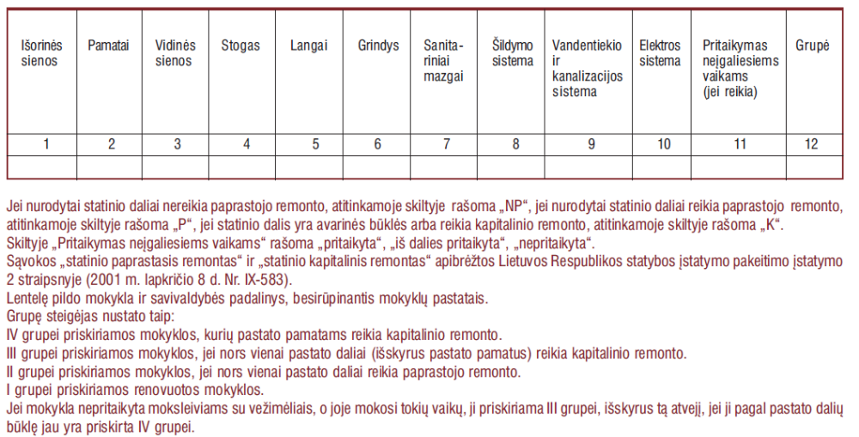

Duomenų sąraše „PM aplinka“ naudojamų terminų paaiškinimai
Bendras patalpų plotas – visas ugdymo įstaigai nuosavybės teise priklausančio nekilnojamojo turto plotas (pastato-mokyklos, katilinės, sandėliukai, dirbtuvės, sporto salės, valgyklos ir kt.). Į bendrąjį plotą nereikia traukti ugdymo įstaigų nuomojamų patalpų ploto ir bendrabučių ploto.
Kompiuteriai, įsigyti už valstybės lėšas. Į šį skaičių reikia įtraukti ir tuos kompiuterius, kurie buvo įsigyti iš ES struktūrinių fondų lėšų ar iš sutaupytų mokinio krepšelio lėšų.
Lėšos skirtos aplinkai netiesiogiai su švietimo procesu susijusios lėšos mokyklos ūkiui valdyti ir naudoti, mokiniams vežioti ir kitoms ūkio išlaidoms skiriamos lėšos.
Daugialypės terpės projektorius – tai įrenginys, kuris iš kompiuterio, vaizdo grotuvo projektuoja vaizdą ekrane. Projektorius gali turėti integruotą dokumentų kamerą (sulankstytą ir prijungtą prie projektoriaus šono) arba būti prijungiamas prie turimos stacionarios dokumentų kameros. Tada juo galima ekrane projektuoti vaizdą nuo trimačių objektų (3D), knygų, plėvelių, dokumentų, nuotraukų, iš kompiuterio ekrano ar kitų vaizdo šaltinių.
Duomenų sąraše „PM aplinka“ vartojami mokyklos sporto bazių apibūdinimai
Sporto salė – tam tikrų matmenų uždara patalpa, turinti reikiamą įrangą, inventorių kūno kultūros pamokoms, sporto šakų pratyboms ir varžyboms saugiai rengti.

Atsiskaitymas ir kontaktai
- Teisingai užpildytą ir patikrintą statistinę formą mokyklos atsakingas darbuotojas išsaugo ir patvirtina taip, kaip nurodyta 2 skyriaus „Pateikimo į ŠVIS tvarka“ 3 punkte.
- Jeigu ITC darbuotojas neras netikslumų patvirtintame statistikos duomenų sąraše – bus laikoma, kad už jį institucija atsiskaitė. Jeigu bus rasta netikslumų, duomenų patvirtinimas bus atšauktas ir bus prašoma patikslinti statistikos duomenų sąrašo duomenis.
6. Šios formos pildymo ir atsiskaitymo klausimais konsultuoja Rimantas Pikšrys, Rimantas.Piksrys@nsa.smm.lt.

